Time 2: Anerkendelse og krænkelsessamfund
Litteratur. Sociologiens kernestof s. 48-55.
De perfekte piger: Sæson 1 – 1. episode | Se online her | DRTV.

Den tyske sociolog Axel Honnets antagelse :
- Det enkelte individ kan ikke udvikle personlig identitet uden anerkendelse
- Anerkendelse skal være gensidigt
- Gå sammen 2 og 2 of forklar nedstående figurer
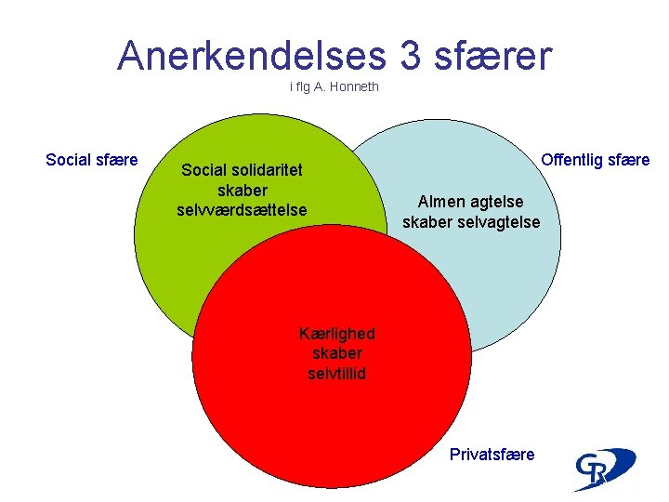

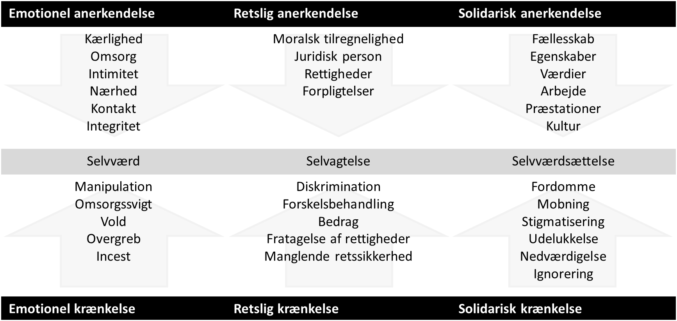

- Se afsnit 1 af de perfekte piger De perfekte piger: Sæson 1 – 1. episode | Se online her | DRTV.
- Hvilke identitetsproblemer kan teorien forklare. Giv eksempler fra udsendelsen.

Find egne eksempler eller anvend en eller flere af nedenstående artikler
- Hvad menes der med at vi lever i et krænkelsessamfund? Find eksempler på nogle som føler sig krænket. Hvilken betydning har identitetsdannelsen i det senmoderne samfund på at flere føler sig krænket
- Kom med eksempler på nogle af de problematikker, der kan opstå? Inddrag en eller flere af nedenstående artikler.
- Diskuter, hvorvidt identitetspolitik og krænkelseskultur skaber samfundsmæssig sammenhængskraft eller fører det til mere splittelse

Opstil argumenter for, at et:
Krænkelsessamfund skaber sammenhængskraft | Krænkelsessamfund skaber mere splittelse

Krænkelsessamfundet eller politisk korrekthed
Om krænkelsessamfund eller politisk korrekthed og Axel Honnets teori om anerkendelse
- https://videnskab.dk/kultur-samfund/tre-maader-vi-taler-forbi-hinanden-i-kraenkelsesdebatterne/
- Filmen Unfair og om Umbrella-sagen samt test om krænkelser https://bornsvilkar.dk/digitale-kraenkelser/
- Bilag 6: Jyllands-Posten den 10. december 2022 (Uddannelse: Flere anmelder krænkelser på gymnasierne: »MeToo og whistleblowerordninger har gjort det mere okay at tale om« Se nedenfor.
- Kristeligt Dagblad: DEBATINDLÆG 22.07.2020 Debattør: Krænkelseskulturen er latterlig. Der er stort set intet at være krænket over i Danmark https://www.kristeligt-dagblad.dk/debatindlaeg/kraenkelseskulturen-er-latterlig-der-er-stort-set-ikke-noget-vaere-kraenket-over (kopi Bilag ???)
TV klip

Flere anmelder krænkelser på gymnasierne: »MeToo og whistleblowerordninger har gjort det mere okay at tale om«
Jyllands-Posten den 10. december 2022 (Uddannelse)

TRIVSELSUDVALGET Sager om seksuelle krænkelser fylder mere end tidligere, oplyser Danske Gymnasier. Som konsekvens har flere gymnasier kørt forløb med udvidet seksualundervisning, der fokuserer på grænser og samtykkelov, fortæller formand Henrik Nevers.
Tidligere i år fik rektoren på Sorø Akademi kritik for at have ventet to måneder med at anmelde en mulig voldtægt af en elev.
Sagen satte i september gang i debatten om gymnasiers ansvar, når en elev fra skolen har været udsat for en seksuel krænkelse. Danske Gymnasier melder, at rektorer fra landets gymnasier har øget behov for sparring i sager om seksuelle krænkelser, som i dag har fået en helt anden bevågenhed end tidligere.
Men hvad er retningslinjerne, og hvordan undgår vi, at krænkelserne overhovedet finder sted? Det har vi spurgt formand for Danske Gymnasier, Henrik Nevers, om.
Hvad skyldes stigningen i antallet af henvendelser om seksuelle krænkelser - og siden hvornår er stigningen sket?
»Stigningen er sket i løbet af de sidste par år, efter eleverne er vendt tilbage til fysisk undervisning.
Det er vigtigt at sige, at det er en stigning i henvendelser fra skolerne, som søger sparring hos Danske Gymnasier. Der findes hverken optællinger eller indikationer på, at der sker flere krænkelsessager. Jeg mener, at det skyldes, at det er blevet mere okay at tale om krænkelser og henvende sig til både skoler og myndigheder, når de sker. Det er for mig at se især et resultat af MeToo og de whistleblowerordninger, der er indført flere steder.« Hvilke former for seksuelle krænkelser er der typisk tale om? »Det kan være lige fra nedsættende sprogbrug og fildeling af billeder og video til berøringer og fuldbyrdet voldtægt, eller hvad der minder om det. Det er desværre fysiske overgreb, som de fleste henvendelser handler om. Det er vigtigt for mig at sige, at det er meget få af sagerne, hvor krænkelsen er foregået på skolen, og hvor krænkelsen omfatter lærere. Det er typisk foregået mellem elever til en fest i weekenden. På den måde har skolerne ikke som sådan andel i det, men vi er alligevel nødt til at reagere på det, hvis de to involverede elever går på samme skole eller endda i klasse sammen. For så påvirker det jo undervisningsmiljøet.« Hvad kan Danske Gymnasier og de enkelte gymnasier gøre for, at der ikke sker seksuelle krænkelser i udgangspunktet? »Danske Gymnasier opfordrer gymnasierne til at køre forløb, der er en udvidet form for seksualundervisning med fokus på grænser, respekt, samtykkelov og juraen bag. Det vil sige at lære eleverne, hvornår en krænkelse kan defineres som en krænkelse, og hvad det har af juridiske konsekvenser at krænke. Dette, mener vi, er vores vigtigste opgave, når de fleste krænkelser foregår uden for skolen og ofte, når alkohol er indblandet. En hel del gymnasier har allerede kørt sådanne forløb i år, og det er mit klare indtryk, at mange flere skoler planlægger at gøre det fremadrettet.«.
Hvad kan I gøre som organisation for, at krænkelsessager bliver løst bedst muligt, hvis de opstår?
»Det er et svært dilemma for en skole, for hvis krænkelsen er foregået en fredag, er der allerede undervisning om mandagen, og der kan gå lang tid fra, at det bliver politianmeldt, til der falder dom i sagen. I den mellemtid skal læringsmiljøet fungere, og derfor tilbyder vi konkret juridisk rådgivning til skolerne. Vi hjælper dem blandt andet med at vurdere hver enkelt sag, fordi omfanget kan være forskelligt. Det handler især om at vurdere, hvordan sagen kan håndteres efter skolens studie-og ordensregler og om at søge råd hos politiet og kommunen. Og så rådgiver vi også skolerne i at håndtere konflikten på skolen, hvis eksempelvis offeret og den anklagede går i samme klasse. Hvis der er tale om en grov krænkelse, tilbyder vi også sparring om, hvorvidt den anklagede overhovedet skal fortsætte på skolen eller bør bortvises. Det er vores opgave at hjælpe skolerne med, at konsekvenserne baserer sig på retsgrundlaget i studie-og ordensreglerne. Vi skal huske på, at både offeret og den anklagede har en retssikkerhed, som skal tages alvorligt.
Det er en voldsom begivenhed at være offer for en krænkelse, men også at blive beskyldt for at have krænket.«.
Hvordan bør et gymnasium reagere på en henvendelse om seksuel krænkelse?
»I nogle sager ville det rigtige være at forsøge at konflikthåndtere og eventuelt give krænkeren en mundtlig eller skriftlig advarsel eller endda sende vedkommende hjem i en periode. Der er dog altid tale om en individuel vurdering ud fra sagens konkrete omstændigheder. Hvis der er sket en overtrædelse af studie-og ordensreglerne, kan sanktionen spænde fra en rektoranvisning til en egentlig bortvisning af eleven. Men det er klart, at hvis henvendelsen bærer præg af en forbrydelse, vil vi typisk opfordre til, at sagen drøftes med politiet, som tager stilling til, om der skal ske en politimæssig efterforskning. Skolerne skal ikke selv begynde at afhøre parterne eller det, der ligner. Vi opfordrer til, at det sker lige efter, skolen har fået vished om forbrydelsen, så politiet kan komme ind i sagen, mens den er så frisk som mulig. Det er både af hensyn til offeret, men også for at der ikke kan sås tvivl om skolens ansvar.«.
Skolerne skal ikke selv begynde at afhøre parterne eller det, der ligner.
Henrik Nevers, formand for Danske Gymnasier.
- Ifølge Henrik Nevers, rektor på Roskilde Gymnasium og formand for Danske Gymnasier, er krænkelsessager et svært dilemma for en skole, hvor læringsmiljøet også skal fungere mellem politianmeldelse og dom. Foto: Jens Dresling

